
École Nationale d'Électronique et des Télécommunications de Sfax
2e année IDSD • Année universitaire 2026 – 2027

CAHIER DES CHARGES
Module : TP Développement Web Dynamique
Finitask

Informations générales
Élément | Informations
Établissement | ENET'Com
Module | Développement Web Dynamique
Classe | 2e année IDSD 1
Nom du projet | Finitask
Membre 1 | Mariem Chaaben
Membre 2 | Sirine Abdelkefi
Membre 3 | Yosr Hachicha
Date de soumission | 29/10/2026
Dépôt Git | https://github.com/Mariem-BI/FiniTask

1. Présentation générale du projet

1.1. Contexte
Le projet consiste à concevoir une application web permettant à une petite équipe ou à une organisation de centraliser le suivi de ses projets et de ses tâches. L’application vise à faciliter la collaboration et à donner une vue claire de l’avancement du travail.

1.2. Problématique
Comment offrir une application web simple et adaptée à leur organisation hiérarchique, permettant de créer, affecter, suivre et analyser les tâches de leurs collaborateurs ?

1.3. Description du projet
Finitask est une application web de gestion collaborative. Les utilisateurs peuvent créer des équipes, organiser des projets et définir les tâches à réaliser. Chaque tâche peut être attribuée à un membre, associée à une priorité, à un statut et à une date limite. Un tableau de bord permet de visualiser les projets, les tâches et leur progression

1.4. Objectifs du projet

Centraliser la gestion des équipes, des projets et des tâches

Faciliter l’attribution des responsabilités et le suivi des échéance

Présenter clairement l’état d’avancement à l’aide d’un tableau de bord

1.5. Public cible

Chefs de projet responsables des projets

Employés et collaborateurs

Etudiants et professeurs

2. Périmètre et fonctionnalités du projet

2.1. Périmètre fonctionnel

Le périmètre comprend l’authentification, la gestion des rôles, des équipes, des projets et des tâches, ainsi qu’un tableau de bord et des filtres de recherche. La première version se concentre sur les fonctionnalités essentielles d’une application de gestion collaborative

2.2. Fonctionnalités principales
Réf. | Fonctionnalité | Description
F01 | Authentification | Se connecter et se déconnecter. L’accès aux fonctions dépend du rôle : administrateur, chef de projet ou membre.
F02 | Gestion des équipes | Créer, modifier et supprimer une équipe, ajouter ou retirer des membres et désigner un responsable
F03 | Gestion des projets | Créer et modifier un projet, définir sa description et ses dates, l’associer à une équipe et suivre son statut
F04 | Gestion des tâches | Créer et attribuer une tâche, préciser sa description, sa priorité, son statut et sa date limite
F05 | Suivi et tableau de bord | Afficher le nombre de projets et de tâches, les tâches en retard et le taux d’avancement des projets

2.3. Fonctionnalités complémentaires

Vue Kanban pour visualiser les tâches

Commentaires sur les tâches pour faciliter les échanges

2.4. Limites du projet

Intégration avec des outils externes de gestion de projets (Jira, Trello, etc.).

Notifications par email

3. Acteurs et gestion des rôles
s non fonctionnelles Exigences non fonctionnelles
Acteur | Responsabilités et permissions
Administrateur | Gérer les utilisateurs et leurs rôles, superviser les équipes et accéder aux données de l’application
Chef de projet | Créer et gérer ses projets, organiser l’équipe, créer les tâches et les attribuer aux membres
Membre | Consulter les projets auxquels il participe, consulter ses tâches et mettre à jour leur statut

4. Exigences non fonctionnelles

4.1. Ergonomie et accessibilité
- Interface simple, cohérente et facile à utiliser.
- Navigation claire et affichage adapté aux ordinateurs, tablettes

4.2. Sécurité
- Authentification obligatoire pour accéder aux espaces privé
- Contrôle des autorisations selon le rôle de l’utilisateur

4.3. Performance et fiabilité

Temps de réponse raisonnable pour les opérations courantes.

Validation des données et gestion des erreurs afin d’éviter les incohérences

4.4. Compatibilité
L’application ciblera les navigateurs récents (Google Chrome, Mozilla Firefox)
Une connexion réseau sera nécessaire entre le frontend et le backend

5. Technologies et outils utilisés

Catégorie | Technologie retenue
FRONTEND | JavaScript, HTML5, CSS3 et Bootstrap
BACKEND | Java avec Spring Boot et API REST
BASE DE DONNEES | MySQL
VERSION CONTROL | GIT & GITTHUB/GITLAB
SÉCURITÉ | Spring Security
Test | Postman

6. Conception de la base de données

6.1. Présentation

La base de données MySQL stockera les comptes utilisateurs, les équipes, les projets et les tâches. Elle assurera la cohérence des données et les relations entre les différentes entités de l’application

6.2. Entités principales
Entité | Attributs principaux | Description
Utilisateur | id, nom, prénom, email, mpd, rôle | Représente les personnes qui utilisent l’application
Équipe | id, nom, description, dateCréation | Regroupe les membres qui collaborent sur des projets
Projet | id, nom, description, dateDébut, dateLimite, statut | Représente un travail à réaliser par une équipe
Tâche | id, titre, description, priorité, statut, dateLimite | Unité de travail associée à un projet et attribuée à un utilisateur

6.3. Clés et relations
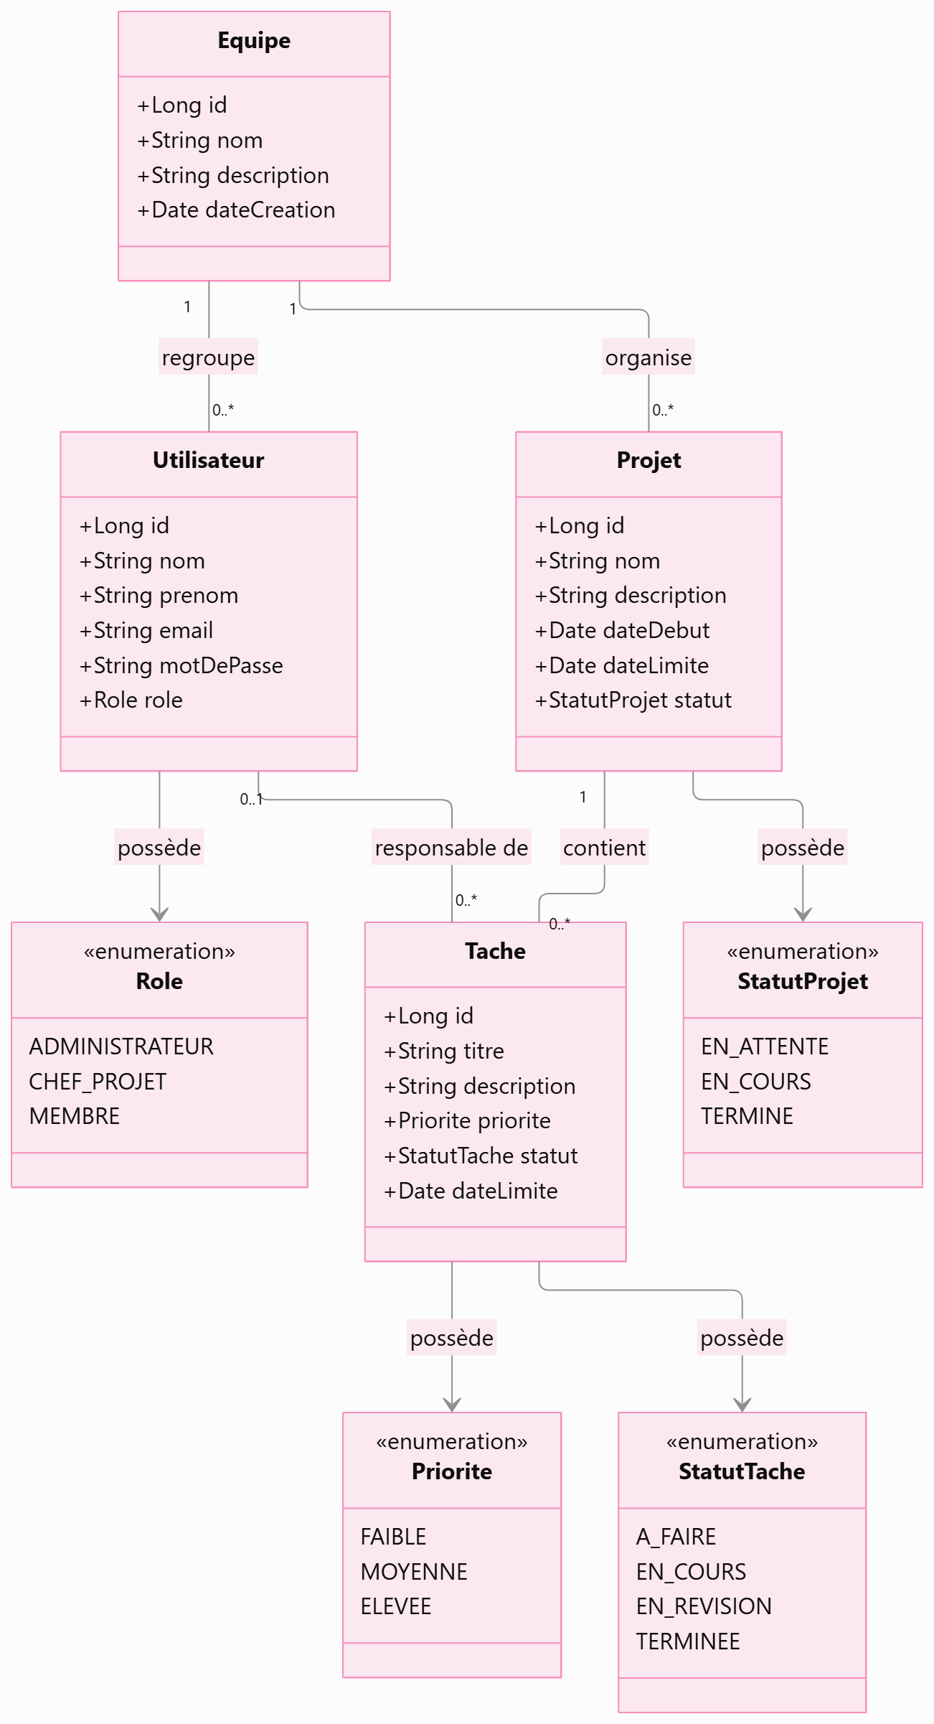

7. Interfaces et navigation
Interface | Description | Accès
Connexion | Formulaire de connexion et accès à l’espace personnel | Tous les utilisateurs
Tableau de bord | Résumé des projets, tâches, retards et progression | Utilisateurs connectés
Équipes | Liste des équipes, détails et gestion des membres | Administrateur / chef de projet
Projets | Liste des projets, création, modification et détails | Administrateur / chef de projet
Détail d’un projet | Affichage des tâches associées et de leur progression | Membres autorisés du projet
Tâches | Liste des tâches, attribution, mise à jour du statut et filtres | Selon le rôle et les droits

8. Organisation et planning prévisionnel

8.1. Phases du projet
Phase | Activités principales | Livrable
1. Analyse | Définir les besoins, les acteurs et les fonctionnalités prioritaires | Cahier des charges
2. Conception | Préparer les diagrammes UML, le modèle de données et les maquettes | Diagrammes et maquettes
3. Base de données et backend | Créer les entités, les relations et les API REST avec Spring Boot | Backend fonctionnel
4. Frontend | Développer les pages React et les connecter aux API | Interface web intégrée
5. Tests et corrections | Tester les scénarios, les rôles, les formulaires et les erreurs | Version testée
6. Finalisation | Corriger les défauts, préparer la documentation et le dépôt Git | Application et documentation

8.2. Répartition des tâches
Membre | Responsabilités principales
Tous les membres | Analyse des besoins, conception UML, conception de la base de données
Sirine | Développement complet des fonctionnalités : authentification et gestion des utilisateurs
Mariem | Développement complet des fonctionnalités : gestion des équipes et des projets
Yosr | Développement complet des fonctionnalités : gestion des tâches et tableau de bord

9. Conclusion
Finitask a pour objectif de fournir une solution simple et centralisée pour organiser les équipes, planifier les projets et suivre les tâches. L’équipe réalisera d’abord les fonctionnalités essentielles, puis intégrera les améliorations complémentaires selon le temps disponible. Ce cahier des charges constitue une première version qui pourra être affinée pendant la conception et le travail

